県内で農産物直売所等農村ビジネスに取り組む実践者の方が、自らの農村ビジネスに活かして頂くために、先進事例を視察する現地研修会を開催いたします。
さが農村ビジネス現地研修会

参加費無料
ただし、昼食代は
自己負担（1,000円）

令和元年１1月27日（水曜日）
日時
9：00～16：１0
視察先
筑前町ファーマーズマーケットみなみの里
(朝倉郡筑前町三並866)
直売所に加え、惣菜、パン工房や豆腐工房などの加工所も併設されており、特産品である筑前町産フクユタカ、筑前クロダマル(黒大豆)を使った加工品で、商品開発も数多くされている。
また、かまど炊きごはんが魅力の農村レストランが設置されている、福岡県でも活気のあるファーマーズマーケット。

主催
さが農村ビジネスサポートセンター
行程

0８:50 佐賀県地域産業支援センターに集合・受付
09:00 出発 貸し切りバス利用 （※時間厳守でお願いします。）
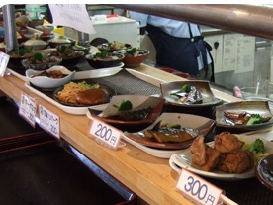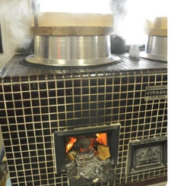
10:30 筑前町ファーマーズマーケットみなみの里 到着
視察研修 （2時間半程度）
13:00 出発
14:00 吉野麦米（神埼郡吉野ヶ里町） 到着
休憩 （20分程度）

15:10 佐賀県地域産業支援センター 到着
意見交換会（アンケート記入など）
16：10 終了

【問い合わせ先】さが農村ビジネスサポートセンター
（公益財団法人佐賀県地域産業支援センター 農村ビジネス振興課内）
Tel. 0952-34-4418 Fax. 0952-34-5523 E-mail: nouson@mb.infosaga.or.jp
【問い合わせ先】
佐賀6次産業化サポートセンター
（公益財団法人佐賀県地域産業支援センター 食品製造業振興課内）
Tel. 0952-34-4418 Fax. 0952-34-5523
E-mail: rokujika@mb.infosaga.or.jp
【問い合わせ先】
佐賀6次産業化サポートセンター
（公益財団法人佐賀県地域産業支援センター 食品製造業振興課内）
Tel. 0952-34-4418 Fax. 0952-34-5523
E-mail: rokujika@mb.infosaga.or.jp

お申込み方法

■ＦＡＸ送信先：0952-34-5523
（公益財団法人地域産業支援センター 農村ビジネス振興課あて）

■お申し込み期限 令和元年 11月 20日（水曜日）
※バスの定員に達した場合は、期限内でも締め切りますのでご了承ください。

参 加 申 込 書
事業所名 |  |  |  | 市町
電 話 |  |  |  | E-mail
参 加 者 氏 名 等
所属・役職 |  |  | 氏 名
備考

- ご登録頂きました上記個人情報は、本会に係る事務連絡と参加者確認のために必要な場合に使用し、その他の目的のために使用することはありません。
【問い合わせ先】さが農村ビジネスサポートセンター
（公益財団法人佐賀県地域産業支援センター 農村ビジネス振興課内）
Tel. 0952-34-4418 Fax. 0952-34-5523
E-mail: nouson@mb.infosaga.or.jp

